「醫院總額支付委員會」第30次會議紀錄
時間：95年8月31日下午2時
地點：中央健康保險局18樓禮堂
出席委員：
朱委員益宏 | 朱益宏 | 許委員義郎 | 許義郎
曲委員同光 | 周雯雯_{(代)} | 郭委員宗正 | 郭宗正
吳委員守寶 | (請假) | 陳委員孝平 | (請假)
吳委員進興 | 王榮濱_{(代)} | 陳委員宗獻 | (請假)
吳委員德朗 | 黃俊雄_{(代)} | 陳委員敏夫 | 郭正全_{(代)}
李委員允文 | 李允文 | 陳委員濱 | (請假)
李委員良雄 | 陳雪芬_{(代)} | 曾委員義青 | (請假)
沈委員茂庭 | 沈茂庭 | 童委員瑞龍 | 童瑞龍
林委員芳郁 | 林芳郁 | 黃委員文雄 | (請假)
林委員國明 | (請假) | 黃委員俊雄 | 黃俊雄
林委員義龍 | (請假) | 楊委員漢湶 | 吳明彥_{(代)}
邱委員浩遠 | 邱浩遠 | 劉委員智綱 | 劉智綱
徐委員弘正 | 徐弘正 | 劉委員榮宏 | 林淑霞_{(代)}
高委員雅慧 | (請假) | 蔡委員長海 | 陳秀珠_{(代)}
張委員苙雲 | 黃莉培_{(代)} | 蔡委員登順 | (請假)
張委員煥禎 | 劉碧珠 _{(代)} | 潘委員仁修 | 潘仁修
張委員德明 | 蕭仁良_{(代)} | 謝委員武吉 | 謝武吉
張委員澤芸 | 高靖秋_{(代)} | 蕭委員志文 | 蕭志文
梁委員安億 | 梁安億 | 羅委員永達 | (請假)
許委員勝雄 | (請假) | 蘇委員清泉 | 蘇清泉

列席單位及人員：
行政院衛生署 | 周雯雯
行政院衛生署疾病管制局 | 施 秀 | 王柏文
全民健康保險醫療費用協定委員會 | 張友珊
台灣醫院協會 | 陳瑞瑛 | 黃瑞美 | 林佩萩
 | 董家琪 | 王秀貞 | 曾斐婷
中華民國醫師公會全國聯合會 | 黃幼薰
中華民國物理治療師公會全國聯合會 | 林光華
本局台北分局 | 吳霓仁 | 劉家慧
本局北區分局 | 陳薇鸚
本局中區分局 | 田麗雲
本局南區分局 | 李建璋
本局高屏分局 | 張清雲
本局東區分局 | (請假)
本局醫審小組 | 孫碧雲
本局藥材小組 | (請假)
本局企劃處 | 王浩彥
本局稽核室 | 段世傑
本局財務處 | (請假)
本局承保處 | (請假)
本局資訊處 | 葉治平
本局醫務管理處 | 林阿明 | 張溫溫 | 林寶鳳
 | 李純馥 | 李麗娟 | 王玲玲
 | 方淑雲 | 劉勁梅

主席：黃召集人三桂 紀錄：林淑範
- 主席致詞：(略)。
- 確認「醫院總額支付委員會第29次會議」會議紀錄
決定：確定。

參、報告事項

第一案 報告單位：本局醫務管理處

案由：醫院總額支付制度執行概況。

決定：
- 委員關切本局東區分局預算分配不足乙項，東區委員代表曾於本委員會提出說明，費協會亦曾針對本案進行討論。有關該分區資源分配之議題，可於96年協商醫院醫療給付費用總額分配時考量。
- 有關醫院總額一般服務各地區預算分配之公平性乙項，涉及分區預算校正因素，按費協會協商結果，95年地區預算分配之人口風險因素、費用占率權重分別為38%、62%，其權重調整時程係採逐年或一次調整，如醫院團體間有一致共識，本局配合辦理。
- 本局東區分局轄區醫院醫療利用是否適當、該區醫學中心初級照護比例未改善等項，本局將要求東區分局密切注意，並函請東區分局於共管會議中加強對該院的醫療使用情形。
- 餘洽悉。

第二案 報告單位：本局醫務管理處

案由：修正「住院醫療費用服務點數清單」、「住院醫療服務點數申報總表」，並自96年1月（費用年月）起實施。

決定：同意修正「住院醫療費用服務點數清單」、「住院醫療服務點數申報總表」如附件1，並自96年1月(費用年月)起適用。

第三案 報告單位：本局醫務管理處

案由：95年第1季醫院總額點值結算報告案。

決定：
- 確認95年第1季醫院總額門住診一般服務浮動及平均每點支付金額，全局門住診平均點值為0.9286，台北分局0.9196、北區分局0.9444、中區分局0.9079、南區分局0.9557、高屏分局0.9526、東區分局0.8469(詳附件)。
- 有關95年第1季醫院總額結算作業，將依正常行政程序，按全民健康保險法第50條規定，辦理點值結算後之補付(追扣)醫療費用作業。

肆、討論事項

第一案

提案人：朱益宏、謝武吉、李允文、羅永達、許義郎、邱浩遠、潘仁修、蕭志文

案由：建請對「新藥新科技與新增支付標準」、「重大傷病」，及「新設醫院」進行持續性的監測機制，提請討論。

決議：本局認同提案委員之努力方向，惟考量本局各單位業務繁重，故請業務單位彙整現有資料後提供委員參考，委員參閱彙整資料後，如尚需增加資料內容，則請業務單位協助補充。

第二案

提案人：朱益宏、謝武吉、李允文、羅永達、許義郎、邱浩遠、潘仁修、蕭志文

案由：為了解「醫院感染管理控制」的實際執行狀況，應請疾病管制局到支委會進行相關報告。

決議：
- 95年加強感染控措施仍應按費協會決議執行。
- 商請疾病管制局參採本次委員會議委員提出有關人力訓練單位、傳染病通報、專科醫院評分項目、層級間評分項目及結果的公平性等意見，並希望該局能邀請台灣地區醫院協會，討論95年下年半地區醫院之評分標準。
- 建議刪除全民健康保險醫療費用支付標準第一部總則第十二項(醫院感染管理控制執行情形，依衛生主管機關評量結果，給予住院醫療費用加成，加成比率最高1.5%)乙項，如醫院團體間有一致共識，本局不反對此建議，惟應完成行政程序，並自96年起實施。

疾病管制局說明摘要：
- 因應委員的要求，本局前已分別於95年2月23日第27次委員會議、95年6月22日第29次委員會議向各位委員提報執行狀況，上述會議中委員提出的建議，本局已因應處理。
- 評分結果及後續回饋機制：
  - 地區醫院層級平均得分94年第1季為70.03，95年第1季為76.10，已經成長6分；區域醫院94年第1季為85.10，95年第1季為91.88；醫學中心94年第1季為95.10，95年第1季為91.88。最近一季，地區醫院平均得約77分。
  - 地區醫院自94年第4季起，已經有50%以上的醫院達獎勵基準。而且自94年第1季開始已有地區醫院得分超過100分，可見評分項目在地區醫院執行上並無困難。
  - 參加醫院評分結果，本局已辦理分層分析，除函送各醫院參考外，同時說明各醫院可改善或補正事項。
- 自94年2月起本局於全國各分區辦理5次說明會，邀請衛生局、各層級醫院與相關單位進行方案說明與意見整合，依據分區說明會各機構建議，修正「加強感染控制」實施方案評量方式，將地區醫院及專科醫院不易達到之項目，採外加計分方式處理，總分由原100分提升為122.3分。 經過說明後，原本地區醫院不易得的項目，有明顯的改善，例如95年第2季已經有15家地區醫院傳染病通報乙項得到滿分，相對於醫院學中心反而較容易得分。
- 有關人力訓練乙項，本局於95年6月特別商請台灣醫院感染管制學會、台灣感染症學會，從95年9月至年底加開10場A級感染管制人員訓練課程，並請學會考量降低報名費用。在此同時拜託各醫院多加利用上述的訓練課程。
- 依據95年7月27日「全民健康保險加強感染控制實施方案討論會議」決議，同意疾病管制局自96年起停辦本項評量業務，回歸目前依據傳染病防治法辦理之例行查核作業。所以「全民健康保險醫院總額『加強感染控制』實施方案評量方式」僅執行至95年第4季。

  - 臨時動議

第一案 提案人：黃委員俊雄

案由：東區分局95年4-5月平均點值為0.87，應請該分局共管會議加強管理，以提升點值，以利該區醫院穩健經營。

決議：本局將函請本局東區分局加強管理，以提升點值。

第二案 提案人：朱委員益宏

案由：建議點值預估低於0.9之分局於本委員會提報醫療利用及相關措施。

決議：對於點值預估0.9正負0.05(高於0.95或低於0.85)分區之醫療利用分析，本局將視情形由總局或分局於委員會中提報。

陸、散會：下午4時50分。
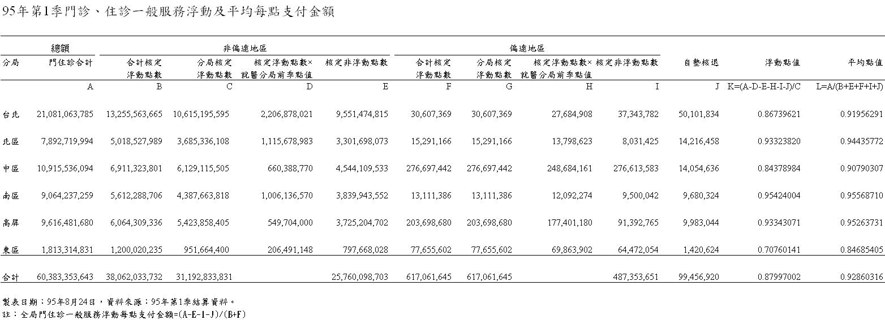
附件2

